Artículos científicos
Estados depresivos e ideación suicida en adolescentes de telesecundaria
Depressive states and suicidal ideation in adolescents from distance-learning secondary school

Adriana Aramis Rosete Viveros
Universidad Veracruzana, México
zs15007633@estudiantes.uv.mx
https://orcid.org/0000-0002-1587-1517
Rodolfo Uscanga Hermida
Universidad Veracruzana, México
rouscanga@uv.mx
https://orcid.org/0000-0001-5046-4581

Ana Lis Heredia Espinosa
Universidad Veracruzana, México
aheredia@uv.mx
https://orcid.org/0000-0002-3998-3003

Pahola Ríos Carrillo
Universidad Veracruzana, México
pahrios@uv.mx
https://orcid.org/0000-0003-3108-094X

Manuela Cabrera Castillo
Universidad Veracruzana, México
mcabrera@uv.mx
https://orcid.org/0000-0002-3166-960X

Resumen
La ideación suicida se define como la aparición de pensamientos que están relacionados con darle fin a la vida propia. Este trabajo tuvo como objetivo identificar la presencia de estados depresivos e ideación suicida en adolescentes, para posteriormente determinar una relación entre ambos. La población estuvo conformada por 57 estudiantes de entre 13 y 15 años, pertenecientes a una telesecundaria. Para evaluar la depresión se usó el Inventario de Depresión de Beck II (BDI-II) y la Escala de Intencionalidad Suicida de Beck (SIS) para determinar características de la tentativa suicida. Los resultados mostraron que existe una mayor prevalencia de depresión e ideación suicida en las mujeres, asimismo, la edad con mayor nivel de estados depresivos fue los 15 años, donde el 50% presentó una ideación suicida moderada. Finalmente, se estableció una correlación positiva entre la depresión y la ideación suicida, demostrando que a mayor depresión mayor ideación suicida en los adolescentes.
Palabras clave: estudiantes de secundaria, suicidio, depresión.

Abstract
Suicidal ideation is the appearance of thoughts related to ending one's life. This research aimed to identify the presence of depressive states and suicidal ideation in adolescents, to find a correlation between these variables. The participants were 57 students between 13 and 15 years old from a distance-learning secondary school The Beck Depression Inventory-II (BDI-II) and the Beck Suicidal Intention Scale (SIS were used to assess depression and determine the characteristics of the suicide attempt. The results demonstrate a higher prevalence of depression and suicidal ideation in women, likewise, the age with the highest level of depressive states was 15 years old, where 50% presented moderate suicidal ideation. Finally, a positive correlation was established between depression and suicidal ideation.
Keywords: secondary students, suicide, depression.
Fecha Recepción: Enero 2022 Fecha Aceptación: Julio 2022

Introducción
La revisión etimológica de la palabra suicidio nos lleva a los vocablos latinos sui, que significa a sí mismo, y cidium, que significa matar; por lo que entendemos la definición de esta palabra y sus derivados (por ejemplo, suicidarse) como una conducta autodestructiva con intención en la que el individuo está consciente de que, ya sea por omisión o acción propia, puede disminuir su integridad o inclusive llegar a ocasionar su propia muerte (López, 2020).
Los factores que pueden llevar a una persona a cometer dicha acción pueden ser de diferentes índoles, haciendo que diversas instituciones que procuran la salud de las personas se interesen en el carácter preventivo de este tema, realizando estudios que busquen sus principales causas (Cretu, 2022). A su vez, las conductas suicidas frecuentemente están asociadas con manifestaciones de estados depresivos, es decir, sentimiento constante de tristeza y/o angustia acompañada de la sensación de no poseer el control sobre dichas emociones y pérdida del interés en actividades que usualmente disfruta el individuo, lo que se manifiesta en un cambio de conducta notorio por quienes le rodean (Orsolini et al., 2020).
De acuerdo con el Manual Diagnóstico y Estadístico de los Trastornos Mentales (DSM-5), los trastornos depresivos tienen como rasgo común la presencia de un ánimo triste, vacío o irritable, acompañado de cambios somáticos y cognitivos que afectan significativamente a la capacidad funcional del individuo. Dentro de estos trastornos existen diferenciaciones en la duración, la presentación temporal o la supuesta etiología. (APA, 2014)
En México, la mortalidad por suicidios ha aumentado de manera sostenida desde hace más de 40 años. La tasa pasó de 1.13 suicidios en 1970 a 5.31 suicidios en 2017. Este incremento se presentó principalmente en jóvenes. El suicidio es la tercera causa de muerte en el grupo de edad de 15 a 29 años, solo por detrás de los homicidios y accidentes de vehículo automotor; entre los 10 y 19 años, es la primera causa de muerte para mujeres y la tercera para hombres (Cervantes y Montaño, 2020). La tasa de mortalidad por suicidio en el grupo de edad de 10 a 19 años se triplicó a nivel nacional (de 1.56 suicidios por cada 100.000 adolescentes en 1990 a casi 5 en 2015). Se estima además que, por cada suicidio consumado, hay de 10 a 20 intentos, los cuales se encuentran frecuentemente en comorbilidad con trastornos mentales como la depresión (Madrigal et al., 2019; Dávila y Luna, 2019).

El suicidio se trata de un tema que merece especial atención por las estadísticas que evidencian un riesgo mayor en los adolescentes, sector poblacional al que se atribuye especial cuidado y atención en multitud de teorías sobre el desarrollo humano y social, por la importancia y complejidad de la etapa de crecimiento en la que se encuentran (Valdez et al., 2020).
De acuerdo con Ram et al. (2018) la estructura familiar es un factor que incide en las conductas suicidas. En su estudio, la ausencia de la figura paterna y la disfuncionalidad de los hogares fueron constatadas en el 100% de los casos. En general, cuando los adolescentes consideran que su familia es disfuncional, la probabilidad de riesgo suicida sería dos veces mayor con relación al de los adolescentes que la consideran funcional.
Por otro lado, la ideación suicida puede definirse como la aparición de pensamientos que están relacionados con darle fin a la vida propia (Uğur & Polat, 2021). También hace referencia a todo aquel pensamiento enfocado a desestimar el sentido de la vida, el anhelo por acabar con la vida propia, la planificación de las acciones suicidas y fantasías en torno a la muerte (Laufer, 2018; Cha et al., 2018).
A diferencia de las etapas previas al suicidio consumado, donde bien pueden presentarse con mayor o menor medida conductas de riesgo para la integridad del individuo, cuando se habla de ideación se entiende que la persona ya ha pasado por la búsqueda de las herramientas que puedan ayudarlo a conseguir quitarse la vida (Ram et al., 2018).
Respecto a las diferencias por sexo, se ha establecido que el suicidio se consuma menos en las mujeres al ser comparadas con los hombres en la población adolescente, lo cual es lo opuesto respecto a los datos reportados sobre la ideación suicida, donde la prevalencia es mayor en mujeres que en los varones, lo anterior es conocido como la paradoja de género del comportamiento suicida. (Roh et al., 2018).
Al analizar estos fenómenos con respecto a la edad, se ha observado un aumento constante en la frecuencia de suicidio desde que se es un infante hasta que se es un adolescente, lo anterior podría explicarse por el hecho de que las psicopatologías aumentan durante la etapa de la adolescencia (Dey et al., 2018).
Hace más de 50 años, la Organización Mundial de la Salud (OMS) propuso que la adolescencia abarcaba de los 10 a los 20 años, señalando que, aunque comenzaba con la pubertad, el punto final no estaba tan bien definido (Sawyer et al., 2018). Las personas que empiezan esta etapa se caracterizan por la búsqueda de identidad y el logro de una transición hacia la adultez joven, de modo que sus círculos sociales más cercanos y comunidad lo acepten como individuo sano y funcional (Drury, 2019).
De acuerdo con Méndez (2020), la adolescencia se caracteriza por una serie de eventos universales en el físico de los menores, entre los que se destacan: crecimiento corporal, aumento de peso, estatura, cambios en la forma y dimensiones corporales, aumento de masa y fuerza muscular, situación más marcada en el varón.
Al mismo tiempo, el adolescente debe enfrentarse a diversos problemas entre los que destacan la inseguridad física al empezar a sentir la necesidad de aprobación de los demás, la falta de comunicación con los adultos, tras envolverse en su mundo y mostrarse poco expresivos, además, experimentan emociones fuertes, puesto que desean probar cosas nuevas, comienza a ser complicado dominar cada paso que dan (Mendo et al., 2019).
Esta etapa del desarrollo puede volverse una fase difícil para los jóvenes, ya que su cuerpo y mente se encuentra en una transformación importante que puede ocasionar confusión tanto para sí mismos como para las personas adultas que conformen sus redes de apoyo, pudiendo tener dificultades en entender varias de las reacciones producidas por estos cambios (Vicario & Molinero, 2022).
Cabe hacer mención de que el desarrollo mental corresponde en muchos casos con una exitosa integración social, que permita transitar de la seguridad que el núcleo familiar ha proveído al infante hacia la seguridad producto de encontrarse a sí mismo como un ser individual (Crone & Fuligni, 2020). Puesto que es aquí donde se construye el pensamiento operacional formal, se es capaz de filosofar y construir una identidad, pero para ello debe contarse con una red de seguridad que permita atravesar los altibajos que catalogan al adolescente arquetípico como impulsivo, hipersensible, susceptible, emotivo, impaciente y apasionado (Petrescu et al., 2019).
Actualmente, se han propuesto criterios para diagnosticar la depresión antes de la pubertad sin importar el sexo. Entre tales criterios se consideran: tener sentimientos constantes de tristeza, ansiedad, desesperanza y pesimismo; sentir culpa, inutilidad, irritabilidad, inquietud, pérdida de interés en las actividades o pasatiempos que antes se disfrutaban. Del mismo modo, puede presentarse fatiga y falta de energía, insomnio o dormir demasiado, comer excesivamente o perder el apetito, pensamientos suicidas o intentos de suicidio, entre otros (Maurer et al., 2018; Abdullah, 2020).
De manera específica, los jóvenes deprimidos pueden manifestar sus síntomas mediante las siguientes conductas: tristeza frecuente, desesperanza, incapacidad para disfrutar de actividades, aislamiento social, comunicación pobre, baja autoestima y sentimiento de culpa, irritabilidad, hostilidad, dolores de cabeza y de estómago, ausencias frecuentes del colegio o un bajo rendimiento escolar (Schneider et al., 2022).

Dentro de los factores de riesgo asociados a la ideación suicida se debe tomar en cuenta la edad, esto debido a que para los menores de 14 años el contexto familiar es el de mayor incidencia, a la par de la presencia de trastornos psiquiátricos (DeVille et al., 2020). Mientras que, en el caso de edades superiores, se hablaría de una verdadera conjunción dinámica, puesto que la aparición de un factor de riesgo asociado con las ideas suicidas no debe considerarse el único factor asociado directamente ni el causal directo (Ho et al., 2022). De este modo, pueden desglosarse las características que aumentan las probabilidades de padecer conductas suicidas.
En primer lugar, se pueden mencionar los factores biológicos, los cuales están ligados a las alteraciones en la regulación de neurotransmisores, que desempeñan una función importante en la regulación del humor; específicamente el caso de los bajos niveles de serotonina disminuidos en el líquido cefalorraquídeo (Calati et al., 2020). Al respecto, se ha enfatizado que todo aquello que disminuye la síntesis de la serotonina aumenta la vulnerabilidad de un niño en transición a la pubertad y del futuro adolescente; factores psicológicos dentro de los cuales están la sintomatología depresiva y una baja autoestima, lo cual resulta en una visión distorsionada del mundo, pensamientos negativos sobre sí mismo, baja tolerancia a la frustración, situaciones que hacen que los jóvenes sean más vulnerables para generar pensamientos y conductas suicidas (Yearwood et al., 2021)
Por otro lado, están los factores familiares, como ser testigo de violencia, vivir eventos traumáticos (por ejemplo, abuso sexual), perder personas cercanas entre otros (Benczkowski et al., 2020). Aunado a lo anterior, en la literatura se ha mencionado que la ausencia de apoyo familiar y de calidez familiar son los principales factores de riesgo de la conducta suicida, asociado directamente con la posible autopercepción de ser descartable e innecesario dentro del grupo en que se desenvuelve la persona, hecho que pudiera desembocar en un aislamiento que a su vez reduzca sus posibilidades de recibir ayuda (Boyd et al., 2021).
Finalmente, los factores sociales que aluden a situaciones negativas en el colegio han aumentado el riesgo de suicidio en niños debido a que, mientras están en medio del proceso de maduración cognitiva, están lidiando con la presión negativa de sus pares, problemas con sus compañeros, malos resultados académicos y soledad (Javed & Munawar, 2021).
Por el contrario, también existen factores de protección entre los que destacan la calidad de las amistades (Livesey, 2018; Pereira et al., 2018), un estatus positivo y bien valorado en el grupo de iguales (Biswas et al., 2020), adecuada comunicación familiar (Zisk et al., 2019) y elevada autoestima (Wan et al., 2019).
Metodología
El estudio es correlacional de tipo transversal, se trabajó con un muestreo no probabilístico por conveniencia, la población estuvo compuesta por estudiantes de telesecundaria del estado de Veracruz, con un total de 57 participantes de ambos sexos con edades entre los 13 y 15 años, constituida por 34 hombres (61%) y 23 mujeres (41%).
Se empleó el Inventario de Depresión de Beck II (BDI-II) (Beck et al., 2006), el cual es una escala de autoevaluación que permite valorar aquellos síntomas clínicos característicos de la depresión. Este instrumento de autoinforme contiene 21 ítems en los cuales el participante debe seleccionar una de cuatro posibles alternativas, las cuales están jerarquizadas y hacen alusión a frases que describirían de mejor manera su estado por los últimos 15 días. Cada ítem puede recibir una valoración de máximo 3 puntos y mínimo 0 puntos, lo anterior de acuerdo con la alternativa seleccionada. Finalmente, se realiza una sumatoria de los puntajes obtenidos en cada ítem y se obtiene una puntuación total que va desde 0 hasta 63 puntos, a través de la cual se da una calificación de depresión ausente, Mínima, Leve, Moderada o Grave (Beck et al., 2006).
Para evaluar las características de la tentativa suicida se utilizó la “Escala de Intencionalidad Suicida (SIS)” (Beck et al., 1974), este instrumento se compone de 20 preguntas en una escala de Likert, cada pregunta tiene 3 posibles respuestas (0, 1 y 2), en este sentido, se tienen en total 40 puntos, se debe recalcar que no tiene puntos de corte, de modo que se ha establecido que cuanto mayor sea la puntuación, se tiene un mayor riesgo de intencionalidad suicida.

Resultados
Depresión
En cuanto a la prevalencia de depresión, como se muestra en la figura 1, el nivel mínimo de depresión fue el que obtuvo un mayor porcentaje con 49%; el nivel leve reportó un 14%, Moderado 23% y el nivel Severo 14%.

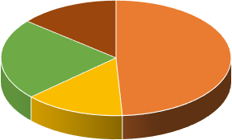
Figura 1. Porcentaje de niveles de depresión del BDI-II en adolescentes de Telesecundaria
14%
23%
49%
14%
Minimo
Leve
Moderado
Severo

Fuente: Elaboración propia
En la figura 2 se observa la prevalencia acorde con la edad, el grupo de edad con menor nivel de depresión correspondió a los 13 años con el 67% (20 sujetos). Por el contrario, la edad en la que se presentaron mayores niveles de estados depresivos fueron los 15 años, donde el 50% de los estudiantes en este grupo de edad manifestaron un nivel severo que afecta su desarrollo emocional.

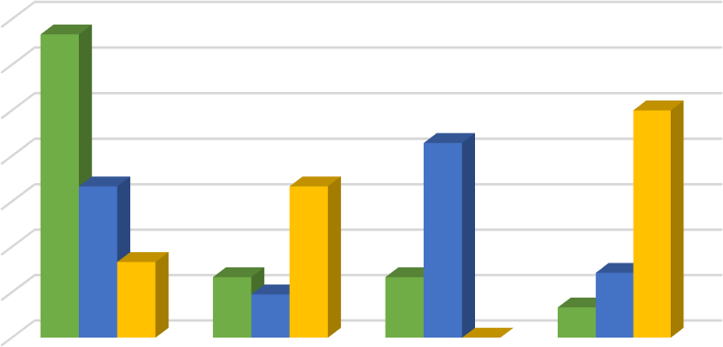
Figura 2. Estados depresivos en adolescentes de acuerdo con la edad.
70%
60%
50%
40%
30%
20%
10%
0%
67%
50%
43%
33%
33%
17%
13%
10%
13%
14%
7%
0%
Mínimo
Leve
Moderado
Severo
13 años
14 años
15 años

Fuente: Elaboración propia
Al comparar por género (figura 3), se encontró que la población masculina reporta menor nivel de depresión, en este sentido, el 50% reportó tener un nivel de depresión mínimo; la población femenina presenta una concentración levemente menor en dicho nivel (48%), es decir, 17 hombres del total de 34 y 11 mujeres del total de 23. De manera global los mayores índices de estado depresivo se concentran en mujeres, destacando que el 26% de la población femenina total padece un estado depresivo severo, mientras que el 6% de la población total masculina padece estado depresivo severo.

Figura 3. Estado depresivo acorde con el sexo: A) hombres, B) mujeres.
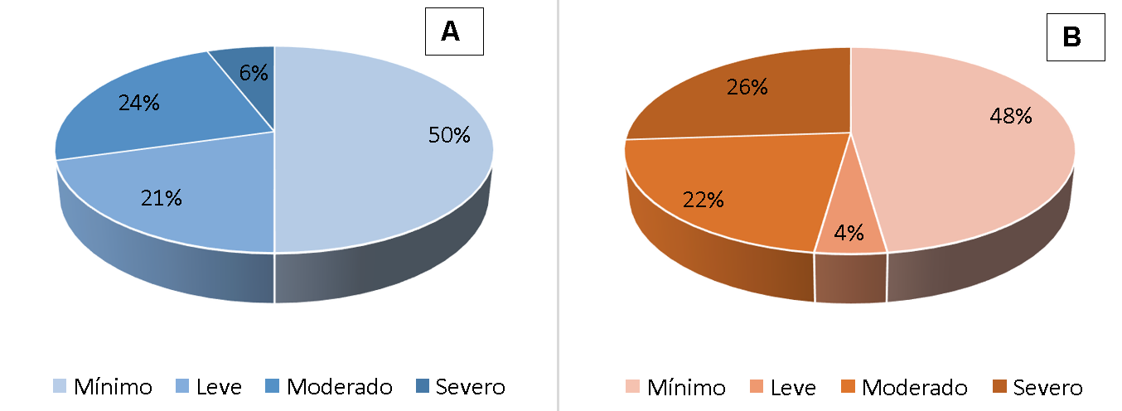

Fuente: Elaboración propia
Ideación suicida
De manera global, un 60% de la muestra total (57 participantes) presenta un nivel de ideación Leve acorde con los resultados del SIS. El 30% de la población presenta un nivel de ideación Moderada, y sólo el 2% una ideación Severa.
En la distinción por sexo (figura 4) se observa que un 6% de la población total de mujeres está en el rango de ideación Severa, en contraste con el 0% de hombres, es decir, ausencia de integrantes del género masculino padeciendo ideación suicida Severa de acuerdo con el SIS. Por otra parte, más de la mitad de la población de hombres carece de ideación suicida al encontrarse en el nivel Nulo (68%), en tanto que sólo el 9% de las mujeres carecen de ideas acerca de terminar con su vida, siendo éste el menor porcentaje de mujeres en los distintos niveles de ideación medidos por el SIS.
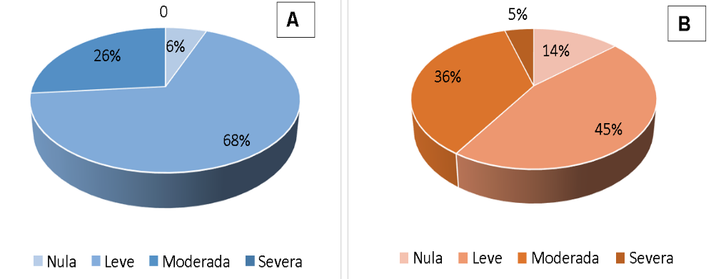
Figura 4. Ideación suicida en estudiantes acorde con el sexo: A) hombres, B) mujeres.

Fuente: Elaboración propia
En cuanto a la edad, donde se congregan los estudiantes con una ideación suicida Severa es en el grupo de los 13 años, seguidos en gravedad por el grupo de 15 años, del cual el 50% presenta una ideación moderada (figura 5).

Figura 5. Ideación suicida presente en adolescentes de acuerdo con la edad
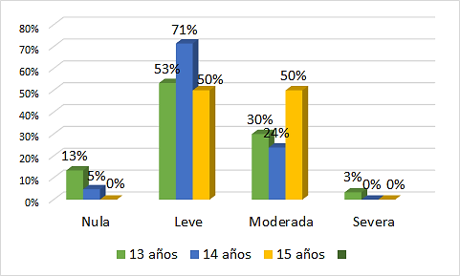
Fuente: Elaboración propia
Correlación entre depresión e ideación suicida
Para poder comprobar la correlación entre la depresión y la ideación suicida en adolescentes se aplicó el coeficiente de correlación de Pearson, donde se obtuvo una correlación positiva de 0.61, lo cual lo ubica como una correlación de tipo medio alto que pueda repercutir en el desarrollo psicosocial de los alumnos entre 13 y 15 años, es decir, aproximadamente el 60% de la población analizada en la muestra manifiesta una correlación positiva entre la depresión y la ideación suicida, con nivel de significancia de 0.05.

Discusión
En cuanto a la prevalencia de depresión, se obtuvieron valores cercanos a los encontrados por López et al., (2019) quienes reportaron un 18.90% de depresión en una muestra de estudiantes colombianos de 13 a 15 años.
Con respecto a la edad, el grupo con menor nivel de depresión correspondió a los 13 años, mientras que la edad en que se presentó mayor nivel fue los 15 años, donde la mitad de los estudiantes manifestó un estado depresivo severo que afecta su desarrollo emocional. Esto coincide con lo reportado en otro estudio (Elmore & Crouch, 2020) que evaluó a una muestra de niños divididos en grupos de 8 a 10, 11 a 13 y 14 a 17 años, expuestos a experiencias de abuso, negligencia o experiencias traumáticas, donde a mayor edad se observó mayor nivel de depresión,
Como se ha mencionado anteriormente, la depresión es más frecuente en mujeres que en hombres. En este estudio se corroboró que los mayores índices de estado depresivo se concentran en mujeres, destacando que el 26% de la población femenina total padece un estado depresivo en nivel severo, en contraste con el 6% de la población total masculina, de modo que los datos concuerdan con lo reportado en otras investigaciones.
En cuanto a la ideación suicida, cabe resaltar las diferencias encontradas con respecto al estudio de Aburto et al. (2017) donde el 24,5% tuvo un nivel de ideación suicida bajo y el 75,5% un nivel severo, mientras que aquí, un 60% presentó un nivel de ideación suicida leve y sólo el 2% un nivel severo.
Por otra parte, al hacer comparaciones por sexo, se pone de manifiesto una tendencia de las mujeres a presentar estados depresivos, pues del total de la población con ideación suicida un 6% son mujeres en el rango de ideación severa, en contraste con la ausencia de hombres. Por otra parte, más de la mitad de la población masculina se encuentra en el nivel nulo, en tanto que sólo el 9% de las mujeres se encuentran en este nivel, siendo éste el menor porcentaje de mujeres en los distintos niveles de ideación suicida. Estos datos contrastan con los hallazgos de Ceballos et al. (2019), puesto que en dicho estudio se reportó que el 2% de las mujeres tenían un alto riesgo suicida y 37% no señaló riesgo, en contraste, en el grupo de hombres, un 38% no tuvieron ningún nivel de riesgo y, la aparición de hombres con ideación suicida severa también fue nula.
En cuanto a la edad, se hallaron valores menores a los reportados por otro estudio similar realizado en estudiantes de secundaria del estado de Nuevo León, donde el 60% de los participantes con edad de 13 años reportaron una ideación suicida intensa, al mismo tiempo, el 30.3% de los adolescentes de 15 años presentan ideación suicida mínima a moderada (Medellín et al., 2022).
Finalmente, la mayor parte de la población analizada en la muestra manifiesta una correlación positiva entre la depresión y la ideación suicida, es decir que a mayor depresión en los estudiantes mayor es la tendencia a la ideación suicida. Lo anterior está en concordancia con Medellín et al. (2020) quienes observaron una correlación positiva de 0.696 indicando que aquellos con mayor depresión tienen más probabilidad de una mayor ideación suicida.

Conclusiones
De acuerdo con el objetivo de este estudio, el cual era identificar la presencia de estados depresivos e ideación suicida en adolescentes, para posteriormente determinar una relación entre estas variables, los resultados obtenidos avalan que cerca de la mitad de los estudiantes reportaron depresión, lo cual se relacionó positivamente con la ideación suicida, siendo en las mujeres donde existe una mayor prevalencia de depresión e ideación suicida, como lo menciona Fernández (2019) quien identifica diferencias significativas en función al sexo, siendo mayores los niveles de depresión las estudiantes de sexo femenino.
Lo anterior ponen en cuestión la calidad de la salud emocional de los adolescentes veracruzanos, el nivel de apoyo que reciben, la resiliencia con la que cuentan, y la gestión de sus emociones, demostrando que las preocupaciones de organismos como la OMS acerca del aumento de estados depresivos en adolescentes amerita volverse un problema de salud pública cuya atención, de no realizarse por los medios adecuados, incurre en un potencial aumento de ideación suicida y, por ende, en el aumento de actos suicidas consumados.
Los resultados ofrecen una ventana a la vulnerabilidad en una problemática de este grupo etario, pero también una oportunidad para el cambio. De modo que es innegable la necesidad de poner atención a las situaciones de vida manifestadas en esta etapa para detectar oportuna y tempranamente los pensamientos y sentimientos de desesperanza sin normalizar el sufrimiento adolescente, pues de ello dependerá la creación de individuos sanos.

Futuras líneas de investigación
En futuras líneas de investigación, será de vital importancia obtener una muestra de mayor amplitud, y con estudios longitudinales que permitan dar un seguimiento más detallado, para posteriormente realizar una intervención de proceso terapéutico pertinente y apropiado a la problemática presentada.
En cuanto a la utilidad del estudio y propuestas de intervención, es importante mencionar el papel que juegan procesos como la psicoeducación y el desarrollo de habilidades para la vida, que ayuden a afrontar situaciones emocionalmente complejas, desahogar emociones de manera efectiva, y trabajar con la expresión y el manejo de los sentimientos negativos.
Desde las escuelas, una estrategia de atención pueden ser talleres enfocados al manejo de las emociones, lo cual permitirá coadyuvar en las situaciones que presentan. Por otra parte, una detección temprana y canalización oportuna que involucre a la familia permitirá dar atención personalizada a las necesidades de los adolescentes.
Referencias
Abdullah, M (2020). Temperament and its Relationship with Anxiety and Depression. Journal of Psychiatry and Mental Health Behavior.
Aburto, C., Díaz, K. y López, P. (2017). Ideación suicida en adolescentes del área rural: estilo de crianza y bienestar psicológico. Revista Colombiana de Enfermería, 15, 50-61.
Asociación Americana de Psiquiatría (APA). (2014). Manual diagnóstico y estadístico de los trastornos mentales DSM-5 (5a ed.). España: Arlington.
Beck, A., Steer, R. y Brown, G. (2006). BDI-II. Inventario de Depresión de Beck. Buenos Aires, Argentina: Paidós.
Benczkowski, T., Kostoroski, C., Stabile, M. y Holler, K. (2020). The impact of adverse childhood experiences (ACEs) on suicidal ideation and suicide attempts in an inpatient adolescent sample. Adolescent Psychiatry, 10(4), 289-299.
Biswas, T., Scott, J., Munir, K., Renzaho, A., Rawal, L., Baxter, J. y Mamun, A. (2020). Global variation in the prevalence of suicidal ideation, anxiety and their correlates among adolescents: a population based study of 82 countries. EClinicalMedicine, 24, 100395.
Boyd, D., Quinn, C., Jones, K. y Beer, O. (2021). Suicidal ideations and attempts within the family context: The role of parent support, bonding, and peer experiences with suicidal behaviors. Journal of racial and ethnic health disparities, 1-10.
Calati, R., Nemeroff, C., Lopez, J., Cohen, L. y Galynker, I. (2020). Candidate biomarkers of suicide crisis syndrome: What to test next? A concept paper. International journal of neuropsychopharmacology, 23(3), 192-205.
Ceballos, G., Suarez-, Y., Suescún, J., Gamarra, L., González, K. y Sotelo, A. (2015). Ideación suicida, depresión y autoestima en adolescentes escolares de Santa Marta. Duazary, 12(1), 15-22.
Cervantes, C. y Montaño, A. (2020). Estudio de la carga de la mortalidad por suicidio en México 1990-2017. Revista Brasileira de Epidemiologia, 23.
Cha, C., Franz, P. J., Guzmán, E., Glenn, C., Kleiman, E. M. y Nock, M. (2018). Annual Research Review: Suicide among youth–epidemiology,(potential) etiology, and treatment. Journal of Child Psychology and psychiatry, 59(4), 460-482.
Cretu, N. (2022). The Social Problem of Suicide: A Theological Perspective. RAIS Journal for Social Sciences, 6(1), 61-69.
Crone, E. y Fuligni, A. (2020). Self and others in adolescence. Annual review of psychology, 71(1), 447-469.
Dávila, C. y Luna, M. (2019). Suicide attempt in teenagers: Associated factors. Rev Chil Pediatr, 90(6), 606-16.
DeVille, D., Whalen, D., Breslin, F., Morris, A., Khalsa, S., Paulus, M. y Barch, D. (2020). Prevalence and family-related factors associated with suicidal ideation, suicide attempts, and self-injury in children aged 9 to 10 years. JAMA network open, 3(2), e1920956-e1920956.
Dey, A., Kumar, A., Tyagi, S., Sharma, N. y Gajmer, P. (2019). Death Due to Hanging in Adolescents: A Case Series. Call for Editorial Board Members, 12(3), 255.
Drury, J. (2019). The nature of adolescence and its family, societal, community, cultural and developmental challenges. In Substance Misuse and Young People (pp. 28-36). CRC Press.
Elmore, A. y Crouch, E. (2020). The association of adverse childhood experiences with anxiety and depression for children and youth, 8 to 17 years of age. Academic pediatrics, 20(5), 600-608.
Fernandez, A. (2019). Funcionamiento familiar en estudiantes de 2do a 5to de secundaria con y sin depresión en una institución educativa privada de Villa El Salvador. https://hdl.handle.net/20.500.13067/778
Ho, T., Gifuni, A., & Gotlib, I. (2022). Psychobiological risk factors for suicidal thoughts and behaviors in adolescence: a consideration of the role of puberty. Molecular psychiatry, 27(1), 606-623.
Javed, S. y Munawar, K. (2021). Factors related to suicide among students: a narrative review of psychological literature. Mental Health Review Journal.
Laufer, M. (2018). Understanding suicide: does it have a special meaning in adolescence?. In The suicidal adolescent (pp. 69-89). Routledge.
Livesey, S. (2018). The Relationship between social anxiety, attachment styles and the quality of friendships and romantic relationships (Doctoral dissertation, Dublin, National College of Ireland).
López, L. (2020). Acerca del vocablo suicidio: preexistencia del acto humano de darse muerte respecto de la posibilidad de su nominación. Boletín de filología, 55(1), 461-470.
López, M., Aristizábal, M., Jaramillo, Y. y Correa, D. (2019). Factores que influyen en la depresión en adolescentes escolarizados del municipio de envigado para el año 2015. https://hdl.handle.net/10946/5837
Madrigal, E., Astudillo, C. y Durand, S. (2019). Depression, substance abuse, and suicide risk: a rising problem. Addictive Disorders & Their Treatment, 18(2), 99-104.
Maurer, D., Raymond, T. y Davis, B. (2018). Depression: screening and diagnosis. American family physician, 98(8), 508-515.
Medellín, E., Reyes, A., Reyes, S., Rodríguez, K. y Ramos, L. (2022). Depresión y Riesgo Suicida en Estudiantes de Secundaria. Revista Salud y Administración, 9(25), 23-29.
Méndez, B. (2020). Crecimiento y maduración biológica asociados al desempeño físico del joven atleta. In Anales Venezolanos de Nutrición (Vol. 33, No. 1, pp. 24-30). Fundación Bengoa.
Mendo, S., León, B., Polo, M., Yuste, R. y López, V. (2019). The role of parental acceptance–rejection in emotional instability during adolescence. International journal of environmental research and public health, 16(7), 1194.
Orsolini, L., Latini, R., Pompili, M., Serafini, G., Volpe, U., Vellante, F. y De Berardis, D. (2020). Understanding the complex of suicide in depression: from research to clinics. Psychiatry investigation, 17(3), 207.
Pereira, A., Willhelm, A., Koller, S. y Almeida, R. (2018). Risk and protective factors for suicide attempt in emerging adulthood. Ciencia & saude coletiva, 23, 3767-3777.
Petrescu, O., Păunescu, C., Petrescu, S., Pitigoi, G. y Mircica, M. L. (2019). Identity and adolescence. A perspective on scientific studies. Journal of Sports and Kinetic Movement, 34(2), 5-19.
Ram, D., Koneru, A. y Gowdappa, B. (2020). Relationship between life skills, repetitive negative thinking, family function, and life satisfaction in attempted suicide. Indian journal of psychiatry, 62(3), 283.
Ram, R., Chaudhury, S. y Jagtap, B. (2018). Prevalence of suicidal ideation among university students. Pravara Medical Review, 10(3), 7-11.
Roh, B., Jung, E. y Hong, H. (2018). A comparative study of suicide rates among 10–19-year-olds in 29 OECD countries. Psychiatry investigation, 15(4), 376.
Sawyer, S., Azzopardi, P., Wickremarathne, D. y Patton, G. (2018). The age of adolescence. The Lancet Child & Adolescent Health, 2(3), 223-228.
Schneider, B., Sanz Martinez, Y., Koller, S., D’Onofrio, P., Puricelli, D., Lalota, G. y Lu, R. (2022). Hopelessness and shame in relation to suicide attempts by Cuban adolescents. Transcultural psychiatry, 59(1), 28-36.
Uğur, K. y Polat, H. (2021). The relationship of suicidal ideation with psychological pain and anger rumination in patients with major depressive disorder. Archives of psychiatric nursing, 35(5), 479-485.
Valdez, R., Cruz, A. L., Rojas, A. y Arenas, L. (2020). Living conditions of adolescents who have attempted suicide in Mexico. International journal of environmental research and public health, 17(16), 5990.
Vicario, M. y Molinero, L. (2022). Adolescence. Epidemiological situation. Most frequent pathology. Transition. Pediatría Integral, 200.
Wan, Y., Chen, R., Wang, S., Orton, S., Wang, D., Zhang, S. y Tao, F. (2019). Effects of self-esteem on the association between negative life events and suicidal ideation in adolescents. International journal of environmental research and public health, 16(16), 2846.
Yearwood, E., Pearson, G. y Newland, J. (2021). Child and adolescent behavioral health: A resource for advanced practice psychiatric and primary care practitioners in nursing. John Wiley & Sons.
Zisk, A., Abbott, C., Bounoua, N., Diamond, G. y Kobak, R. (2019). Parent–teen communication predicts treatment benefit for depressed and suicidal adolescents. Journal of consulting and clinical psychology, 87(12), 1137.

